Mocking (nSubstitute, Moq)
nSubstitute und Moq sind beide beliebte Mocking-Frameworks für .NET, die verwendet werden, um Abhängigkeiten in Unit-Tests zu simulieren. Beide haben ihre eigenen Stärken und Schwächen. Hier ist eine detaillierte Gegenüberstellung der beiden Frameworks:

Übersicht
Merkmal | nSubstitute | Moq
Entwickler | Open Source Community | Open Source Community
Lizenz | MIT | BSD-3-Clause
Aktualisierungsfrequenz | Regelmäßig | Regelmäßig
Beliebtheit | Hoch | Sehr hoch

Vorteile
Kriterium | nSubstitute | Moq
Benutzerfreundlichkeit | Sehr benutzerfreundlich und intuitiv | Benutzerfreundlich, aber mehr Konfiguration erforderlich
Syntax | Natürlich und lesbar, ähnlich wie regulärer Code | Klar und prägnant, aber manchmal umfangreicher
Flexibilität | Hohe Flexibilität, besonders bei der Simulation von Schnittstellen und virtuellen Methoden | Sehr flexibel, umfangreiche Unterstützung für verschiedene Szenarien
Asynchrone Methoden | Hervorragende Unterstützung für async/await | Gute Unterstützung für async/await
Dokumentation | Gut | Sehr gut
Integration | Gute Integration in .NET-Test-Frameworks | Hervorragende Integration in .NET-Test-Frameworks

Nachteile
Kriterium | nSubstitute | Moq
Komplexität bei erweiterten Szenarien | Kann bei sehr komplexen Mocking-Szenarien schwieriger zu handhaben sein | Besser geeignet für komplexe Szenarien, aber erfordert mehr Boilerplate-Code
Performance | In den meisten Fällen performant, kann aber bei sehr vielen Mocks langsamer sein | Sehr performant, auch bei einer großen Anzahl von Mocks
Erweiterbarkeit | Gut, aber weniger Plugins und Erweiterungen als Moq | Sehr gut, viele Erweiterungen und Add-ons verfügbar
Setup von starren Mocks | Weniger intuitiv bei starren (strict) Mocks | Bietet klarere Unterstützung für starre (strict) Mocks

Syntax-Beispiele

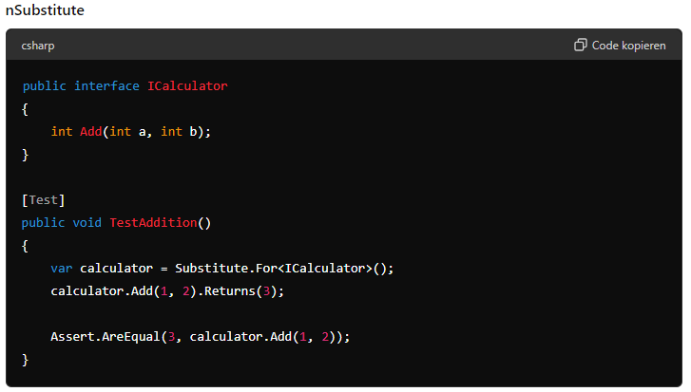

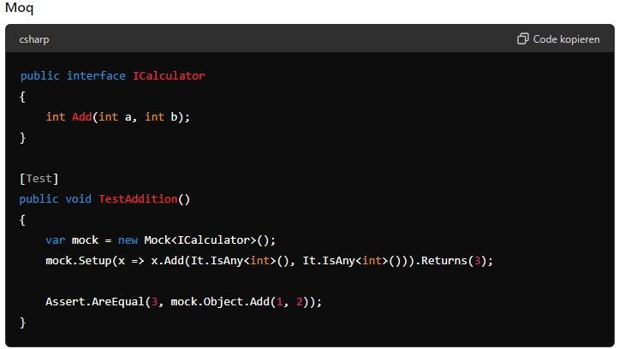Zusammenfassung
- nSubstitute ist besonders benutzerfreundlich und bietet eine sehr natürliche Syntax, was es ideal für Entwickler macht, die eine einfache und intuitive Lösung suchen.
- Moq ist äußerst flexibel und leistungsstark, besonders geeignet für komplexe Szenarien und erweiterte Mocking-Anforderungen.
Die Wahl zwischen nSubstitute und Moq hängt stark von den spezifischen Anforderungen des Projekts und den Präferenzen des Entwicklerteams ab. Entwickler, die eine klare und prägnante Syntax bevorzugen, neigen oft zu nSubstitute, während diejenigen, die umfangreiche Konfigurationsmöglichkeiten und erweiterte Features benötigen, eher zu Moq greifen.

